# 科研人员入库注册登记步骤：

一、首先，科研人员进入科研人员（专家）注册网址进行注册：

<https://sticapply.sz.gov.cn/szsti/expertLogin.jsp>

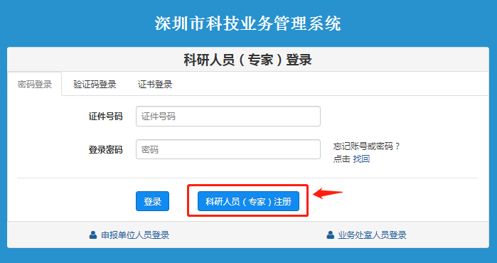

1. 注册完后，点“返回”到登陆页面输入注册信息进入系统。

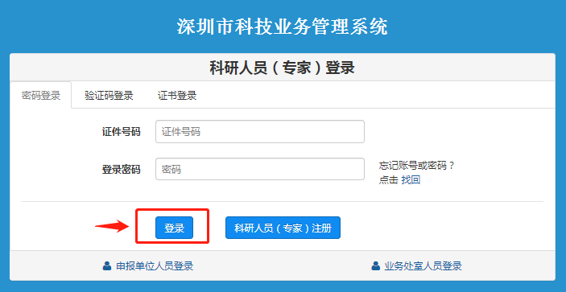

1. 进入系统后，点左侧的“个人信息——科技人员登记表”，完善个人资料，然后保存提交。

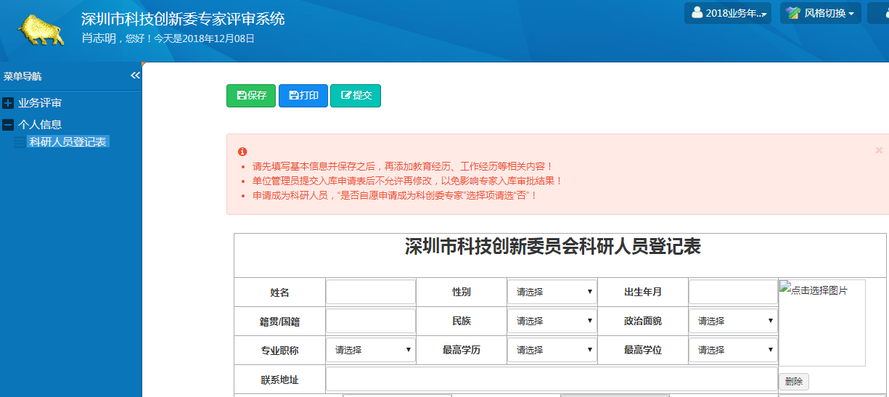

四、填写要求：



1、所在单位：深圳市有方科技股份有限公司。

2、组织机构代码： 79389261-8。

3、邮编： 518109。

4、请选择申请成为科研人员/专家类别：选“普通科研人员”。

5、单位注册地是否在深圳：选 “是”。

6、教育经历：从大学起。

7、工作经历：当前在有方的工作职务必须写明。

8、 “代表性论文及著作”、“获得的主要专利”、“承担过的主要项目”：，根据个人实际情况来填，没有的可以不填。

9、科研人员所附材料清单：必须上传，包括“个人头像、身份证正反面、学历证、学位证、职称证”，大家用手机拍照片上传即可，“职称证”没有的允许上传空白文档。